Tisková zpráva 6. 12. 2018

TZ – Nachystejte si slavnostní jídla plná oříšků a sušeného ovoce! Originální recepty z nové kuchařky od Veselé Veverky dodají Vánocům lahodnou chuť

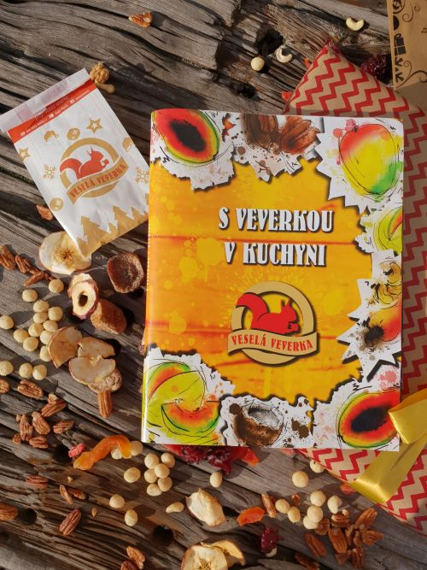
Užijte si vánoční pohodu se skvělým jídlem a dárky, které přinesou opravdovou radost. Síť obchodů s oříšky a sušeným ovocem Veselá Veverka přichází před sváteční sezónou s novou kuchařkou plnou originálních receptů, jež vyženou nudu z kuchyně. Ochutnejte tři skvělé recepty plné ořechů a sušeného ovoce a sestavte si menu, po kterém se jenom zapráší. Všechny tři najdete spolu s krásnými moderními fotografiemi v nové knize s recepty, která udělá radost každému vášnivému, ale i začínajícímu kuchaři. O letošních svátcích můžete servírovat čerstvou domácí paštiku s brusinkami, jemnou švestkovou omáčku s vepřovou panenkou a na závěr mandlovo-citrónový dort.

Paštika s brusinkami je stálice české kuchyně, kterou si s chutí užijete po celý rok. Právě o Vánocích či na Nový rok je však správná příležitost připravit tuto lahůdku doma a překvapit hosty originálním servírováním. Příprava paštiky je oproti běžným představám velmi rychlá a jednoduchá, tak s chutí do toho! Potřebovat budete:
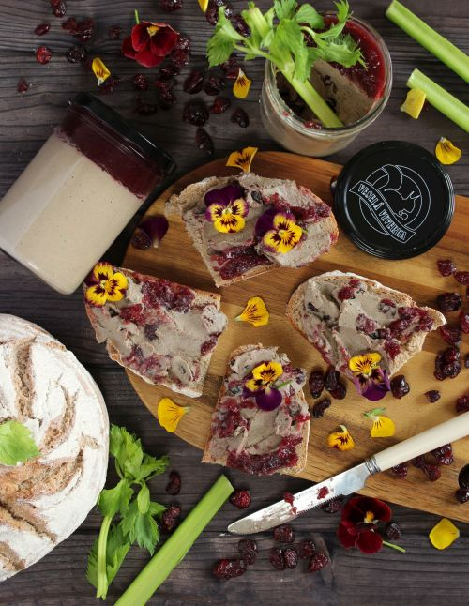
500 g kuřecích jater
mléko
0,7 l červeného sladšího vína
100 g brusinek
panáka či dva kvalitní whisky
200 g másla
1 šalotku
3 stonky řapíkatého celeru sůl
pepř
šalvěj
želatinu v prášku

Odblaňte játra a na hodinu je namočte do mléka. Na stejnou dobu naložte brusinky do červeného vína. Mezitím si najemno nakrájejte jednu šalotku a řapíkatý celer. Nachystejte si whisky, sůl, pepř, šalvěj a další máslo. Na másle orestujte šalotku a řapíkatý celer do lehkého zezlátnutí. Přidejte játra (bez mléka a opláchnutá vodou) a orestujte je tak, aby byla uprostřed ještě lehce růžová. Játra osolte, opepřete, přidejte šalvěj, whisky a červené víno. Směs ještě chvilku povařte a plotýnku vypněte. Játra by měla být do půlky ponořená v tekutině. Obsah pánve nyní přelijte do mixéru a mixujte na hladkou kaši. Podle konzistence přidejte další máslo. Pokud je směs stále moc tuhá, lehce ji nařeďte vývarem nebo smetanou. Lepší je však přidat spíše máslo, aby měla paštika po ztuhnutí krásně mazací konzistenci. Teď je načase paštiku ochutnat. Měla by být výrazná až lehce přechucená a přesolená. Po vychladnutí se totiž její chuť zjemní a výsledek bude dokonalý. Takto hotovou paštiku přelijte do vysterilizovaných sklenic a nechte chladnout. Nezapomeňte si ve sklenicích nechat ještě místo na brusinkový přeliv. Ten připravíte tak, že brusinky naložené ve vínu lehce rozvaříte a na závěr přidáte malinko želatiny, která nám po vychladnutí vytvoří rosol. Přeliv nalejte na lehce zchladlou paštiku a pevně zavřete sklenici. Takto připravená paštika vydrží zhruba týden. Po zavaření ji však v lednici uchováte až měsíc. Nejlépe chutná s čerstvým chlebem. Pro ozvláštnění ji můžete posypat ještě jedlými květy.

Švestková omáčka je v mnoha oblastech Česka nedílnou součástí Vánoc. Připravte si tu svoji s krásně propečenou vepřovou panenkou a pyré z podzimní zeleniny. Potřebujete:

2 hrsti švestek
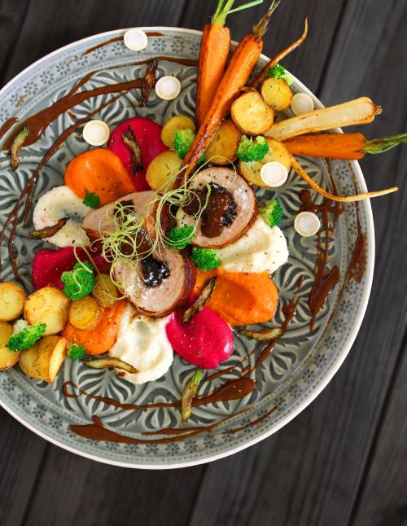
lahev sladšího červeného vína
kuřecí vývar
perníkové koření
mletou skořici
kostku hořké čokolády
1/4 lžičky čerstvého strouhaného zázvoru
limetkovou šťávu
řepu
celer
mrkev
petržel
křen
smetanu nebo mléko
vepřovou panenku
plátky slaniny
sůl, pepř

Jako první si připravte švestkovou omáčku. Do hrnce dejte 2 hrsti švestek, které byly alespoň 2 hodiny namočené ve vínu. Přilejte vývar, ale jen tak, aby byly švestky sotva ponořené. Postupně budete vývar ještě přilévat. Vařte 10 minut. Přidejte koření - špetku perníkového, špetku skořice, čtvereček čokolády, 1 dcl vína a čtvrt lžičky strouhaného zázvoru. Po lehkém zchladnutí vše rozmixujte do jemné omáčky, podle potřeby nařeďte vývarem a dochuťte solí, pepřem, skořicí a limetovou šťávou.
Při přípravě pyré z podzimní zeleniny je postup vždy stejný, pouze se mění zelenina. Ve výsledku budou na talíři nebo v hrncích k výběru tři lahodná pyré - řepné, mrkvové a celerové s petrželí a křenem. Pro přípravu řepného pyré dejte vařit řepu. Až bude řepa skoro měkká, přidejte stejné množství celeru. Po uvaření dejte zeleninu do mixéru, přidejte smetanu, popřípadě mléko, špetku soli a pepře a rozmixujte dohladka. Dochuťte solí a pepřem, bude-li potřeba. Stejně postupujte s dalším pyré, které bude pouze z mrkve, a do třetice potom celerové s petrželí, do kterého přidejte před mixováním trošku křenu.
Na závěr připravte vepřovou panenku. Tu si rozkrojte na 3 až 4 válečky. Tenkým nožem do nich prořízněte kapsu a tu vyplňte asi 4 sušenými a ve vínu naloženými švestkami. Tyto válečky osolte, opepřete a zabalte do kvalitní slaniny. Na pánvi na středním plamenu válečky orestujte zhruba 2 minuty z každé strany. Vložte opečené špalíčky do trouby zahřáté na 160 °C a pečte 10 až 15 minut v závislosti na velikosti a tloušťce panenky.

Tato sladká tečka dodá každému odpoledni slavnostní ráz a hlavně neodolatelnou chuť. Výsledek navíc krásně vypadá a neprozradí, jak byl recept jednoduchý. Na mandlovo-citrónový dort si připravte:

těsto:
115 g másla
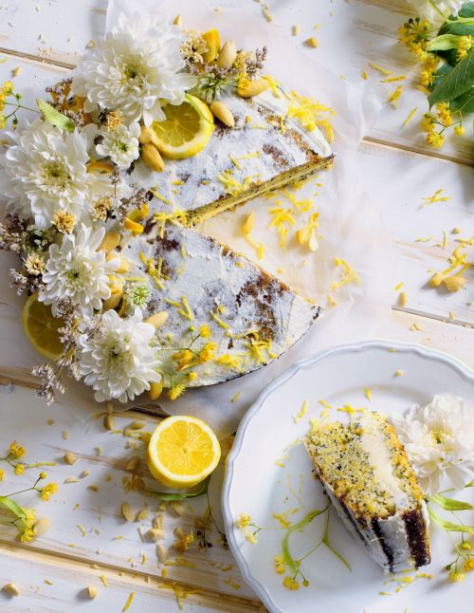
115 g cukru krupice
4 vejce
180 g loupaných mandlí (Veselá Veverka)
30 g nemletého máku
125 g hladké mouky
kůra ze 2 citronů
šťáva ze 2 citronů

sirup:
100 g cukru krupice
90 g citronové šťávy

náplň:
200 g ricotty
40 g cukr moučka

Nejprve vyšlehejte změklé máslo s cukrem do pěny. Potom zašlehejte vejce, pěkně jedno po druhém, aby vznikla hladká kompaktní hmota. Vezměte si stěrku a pomalu vmíchejte nahrubo namleté mandle (stačí pár pulsů ve výkonném mixéru, větší kousky jsou žádoucí), mák, šťávu i kůru z citronu a nakonec postupně vmíchejte prosátou mouku. Těsto nalijte do kulaté formy (cca 20 cm v průměru) vymazané máslem a vyložené pečicím papírem. Pečte v troubě na 180 °C zhruba 40 minut. Povrch by měl krásně zezlátnout, pro kontrolu zapíchněte po 40 minut do dortu špejli a zkontrolujte, zda je dort upečený. Během pečení si připravte krémovou náplň. Stačí vyšlehat ricottu s cukrem a pár kapkami citronové šťávy a je hotovo. Jakmile dort vychladne, tak jej vyndejte z formy, špejlí nebo tenkým brčkem ho z vrchní strany několikrát propíchejte a do vzniklých děr nalijte sirup, který si připravíte svařením cukru a citronové šťávy. Nechte dort odležet do druhého dne, ale stačí i 3 hodinky v lednici. Nakonec dort rozřízněte a promažte ricottovým krémem. Zbylým krémem dort potřete z vrchní strany i kolem dokola a dozdobte živými i sušenými květy. Zvolit můžete lipové či jitrocelové květy, plátky citronů nebo zkrátka vše jedlé, co bude dobře vypadat.

Kontakty:
Veselá Veverka
web & e-shop: www.vesela-veverka.cz
Facebook: Veselá veverka

Mediální servis:
cammino…
Dagmar Kutilová
EMAIL: kutilova@cammino.cz
GSM: +420 606 687 506
www.cammino.cz

